Téma: Victor András- Gyümölcs vagy zöldség?
Ráhangoló játék: Folytasd a mondatot! – papírcsíkokon a megkezdett mondatok. A kihúzott papírcsíkon lévő mondatot kell folytatniuk a gyerekeknek.
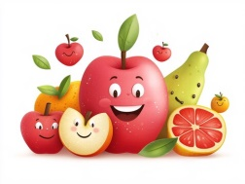
- Azér fogyasztunk gyümölcsöket, mert …..
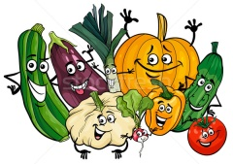

- Azért fogyasztunk zöldségeket, mert …..

- Jobb a gyümölcs, mint a zöldség, ugyanis ….

- Jobb a zöldség, mint a gyümölcs, ugyanis ….

- A zöldség és a gyümölcs egyformán hasznos, hiszen …..


- Az alma egy gyümölcs, mert ….


- A paradicsom egy zöldség, mert ….

Bemutató olvasás – beszélgetés

Éhes voltam. Kiválogattam a szövegből minden zöldséget és gyümölcsöt. Megettem néhány betűt belőlük. Mégis mire gondoltam? Találjátok ki, melyik zöldség vagy gyümölcs neve szerepel a szókártyákon? Vannak helyek, ahol a betűk esetleg képpé alakultak át.
Megfejtés
sárgarépa | édesburgonya | narancs | citrom
földi eper | szamóca | áfonya | kökény
szilva | cseresznye | meggy | lencse
fehérrépa | borsó | bab | sárgabarack
káposzta | karalábé | banán | karfiol
cukkini | kelkáposzta | alma | ribizli
egres | cseresznye | paradicsom | zöldborsó
ananász | úri tök | csillagtök | görögdinnye
sárgadinnye | dió | mandula | kesudió
földimogyoró

Feladvány
répa | é_e_ _u_ _o_a | n_r_ncs | _ _ _rom
i eper | sz_ m _ca | á_o__a | k_k_ny
sz_l_a | cs_ _ e__ __e | +gy | l_ncs_
répa |   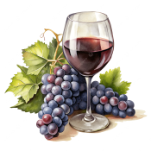+ |   (- a) | barack
_á_o__t_ | alábé | b_n_n | fiol
c_kk_n_ | k_lk_p_szt_ | _lm_ | r_b_zl_
e_ _es | imogyoró | p_r_d_cs_m | borsó
a_a_á__ |  tök | tök | g_r_gd_nny_
dinnye | _ió | m_nd_l_ | _e_u_ió

ÁBÉCÉ sorrend
Rendezzétek ábécé sorrendbe a színes papírcsíkokon található zöldségek és/vagy gyümölcsök neveit!
Megfejtés
- alma | - cseresznye | - édesburgonya
- földieper | - kökény | - lencse
- mandula | - narancs | - paradicsom
- ribizli | - szamóca

Kódfejtő
Ha megfejted a rejtvényt, megtudhatod, milyen finomság receptje rejtőzik a táskámban. A kód számai a következőt mutatják: az első szám a szó ábécé sorrendben elfoglalt helyét jelöli, a második szám pedig a szóban található betű helyét. Pl. 1-1 A, mert az első szó az alma, melynek az első betűje az A betű
9-7 | 2-2 | 10-1 | 3-3 | 11-1 | 5-5 | 3-1 | 3-4 |  | 1-3 | 7-5 | 4-1 | 4-1 | 10-4 | 8-5

Megfejtés
9-7 | 2-2 | 10-1 | 3-3 | 11-1 | 5-5 | 3-1 | 3-4 |  | 1-3 | 7-5 | 4-1 | 4-1 | 10-4 | 8-5
cs | e | r | e | sz | ny | é | s |  | m | u | f | f | i | n

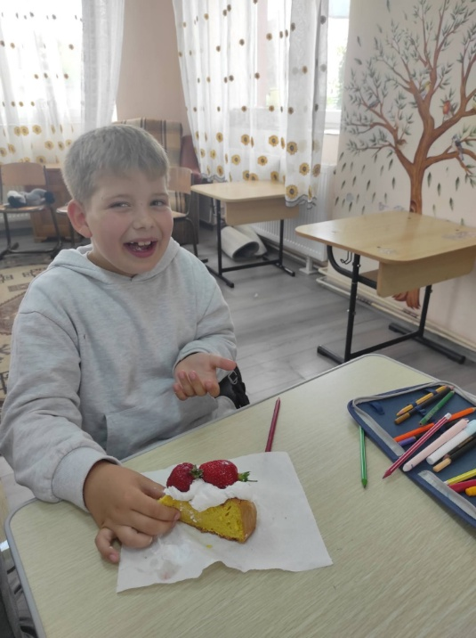 Az epres piskóta egy régebbi tevékenységünk során készült, de hasonló sikert aratott.

